Nama: Naurah Nazifah (1194028)

Rancangan CDM, PDM, dan ERD

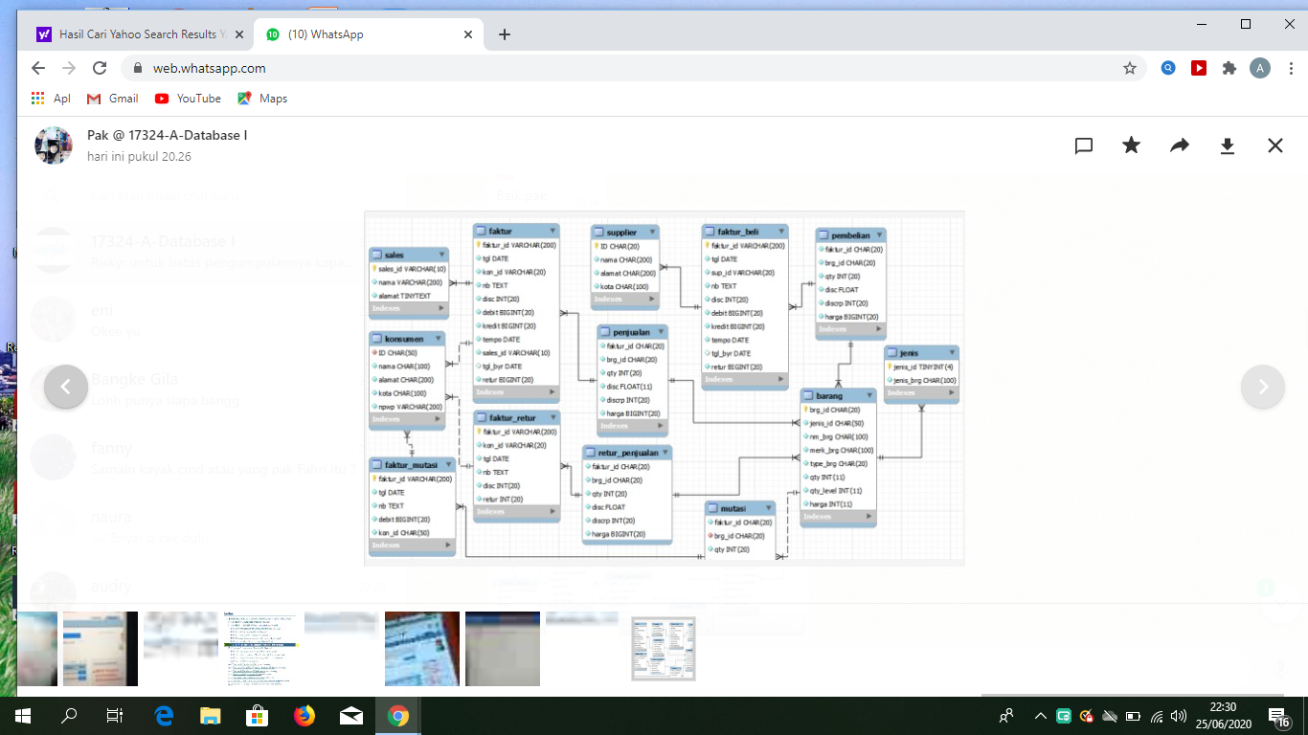

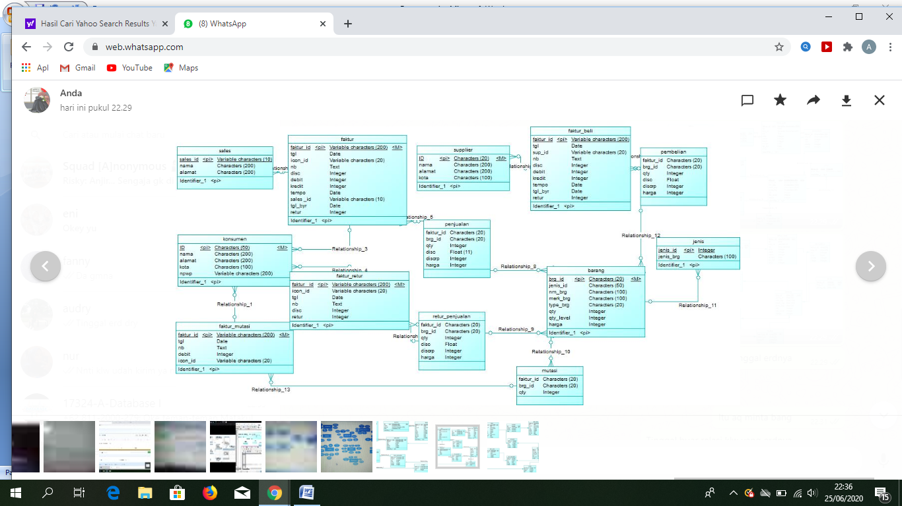

Gambar diatas merupakan rancangan CDM

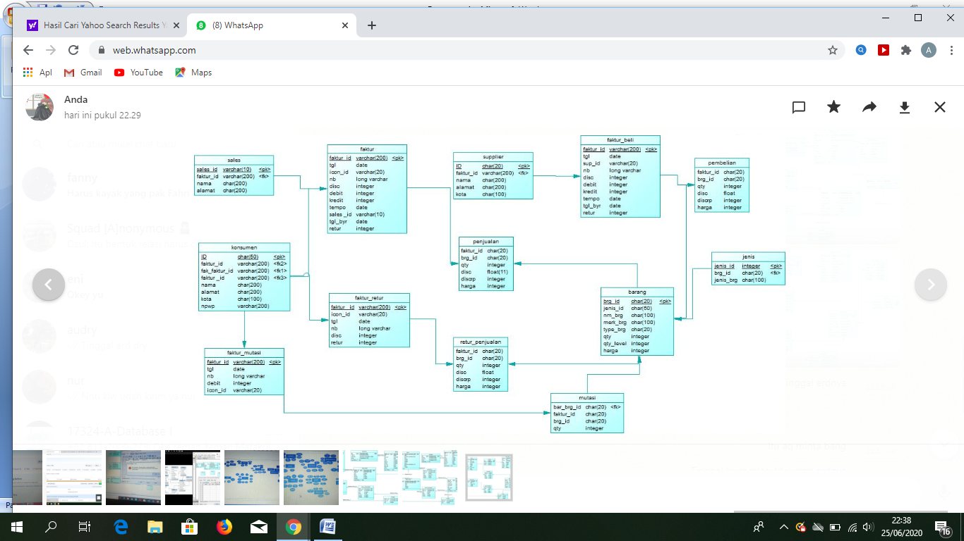

Gambar diatas merupakan rancangan PDM

nm_brg

jenis_id

jenis_id

jenis_brg

barang_id jenis_id

barang_id

merk_brg

ada

tipe_brg

harga

qty

qty_level

jenis

barang

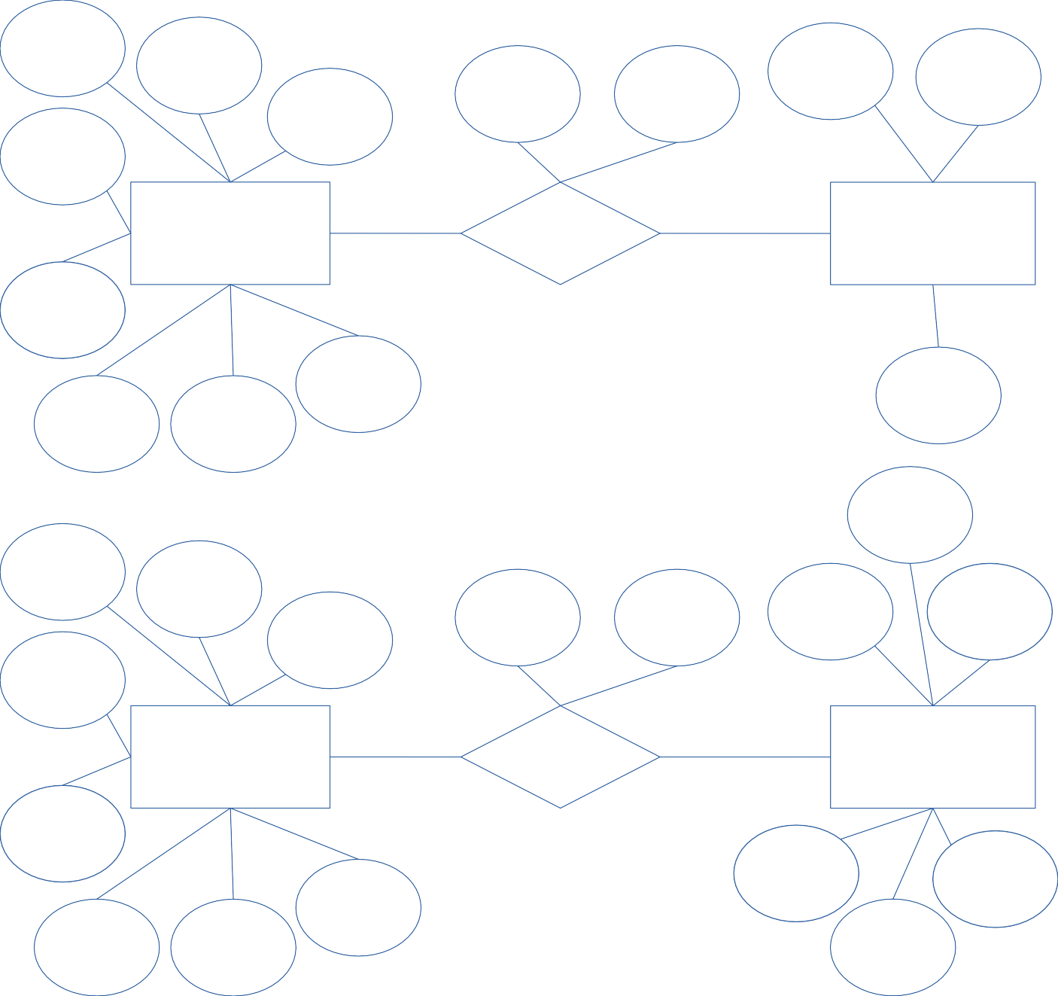nm_brg

merk_brg

jenis_id

barang_id

barang_id

faktur_id

faktur_id

brg_id

barang

memiliki

mutasi

tipe_brg

qty

qty_level

harga

qty

brg_id

nm_brg

merk_brg

jenis_id

barang_id

barang_id

faktur_id

faktur_id

harga

barang

mengalami

retur_penjualan

tipe_brg

qty

qty_level

harga

discrp disc

qty

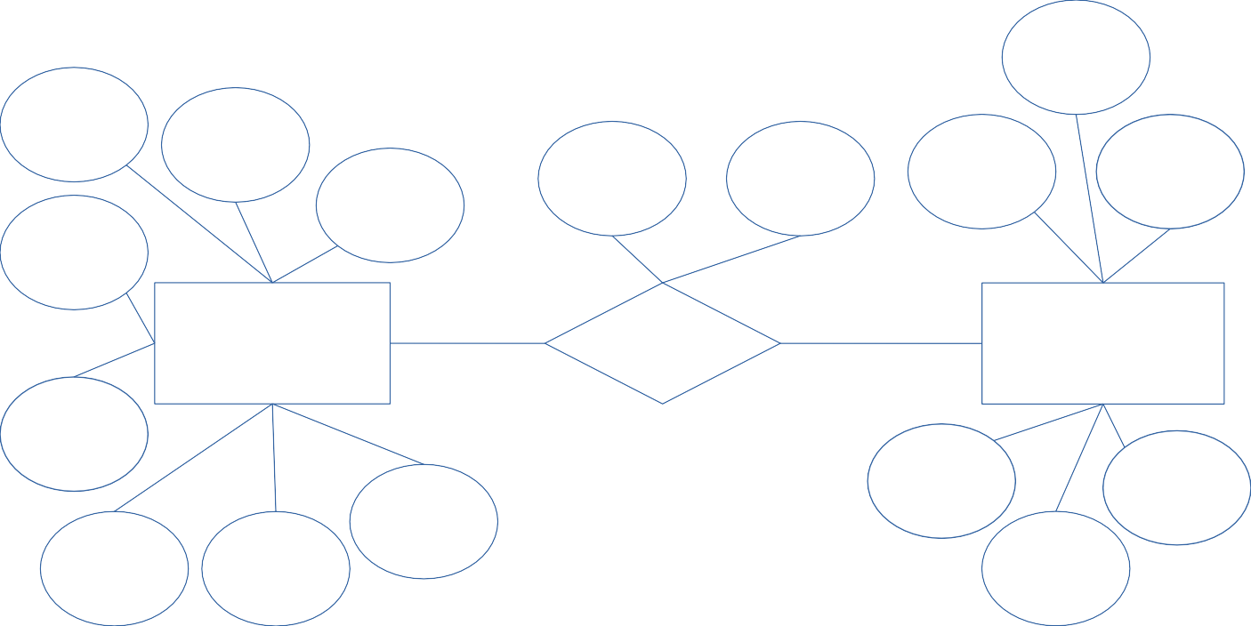

brg_id

nm_brg

jenis_id

barang_id

faktur_id

faktur_id

harga

barang_id

merk_brg

barang

melalui

penjualan

tipe_brg

discrp

disc

harga

qty

qty_level

qty

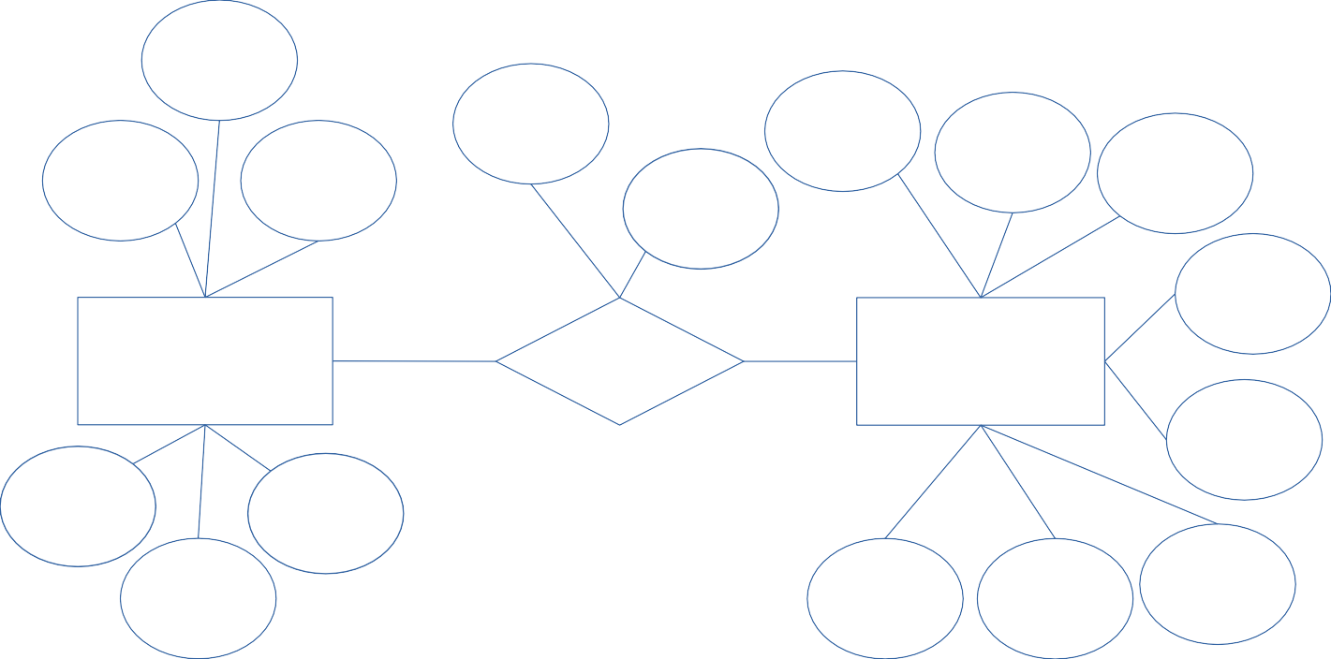

brg_id

faktur_id

nm_brg

jenis_id

faktur_id

harga

barang_id

jenis_id

merk_brg

Pembelian

terhadap

barang

tipe_brg

discrp

disc

qty

qty

qty_level

harga

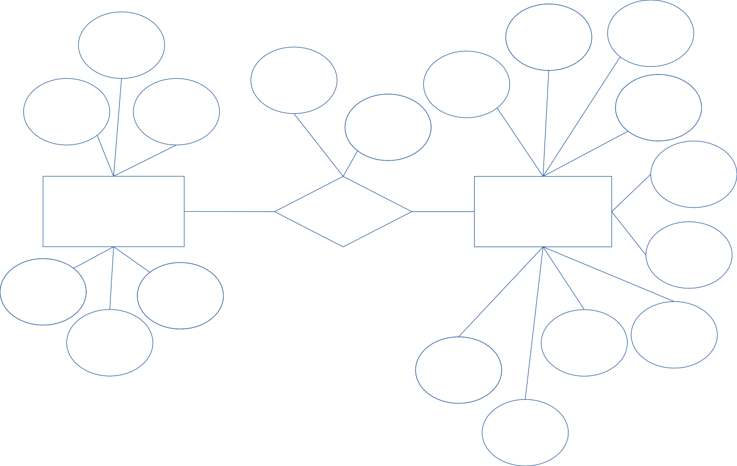

brg_id

sup_id

faktur_id

faktur_id

tgl

faktur_id

harga

retur

faktur_id

nb

Pembelian

Ada1

faktur_beli

disc

discrp

disc

qty

kredit

debit

tgl_byr

tempo

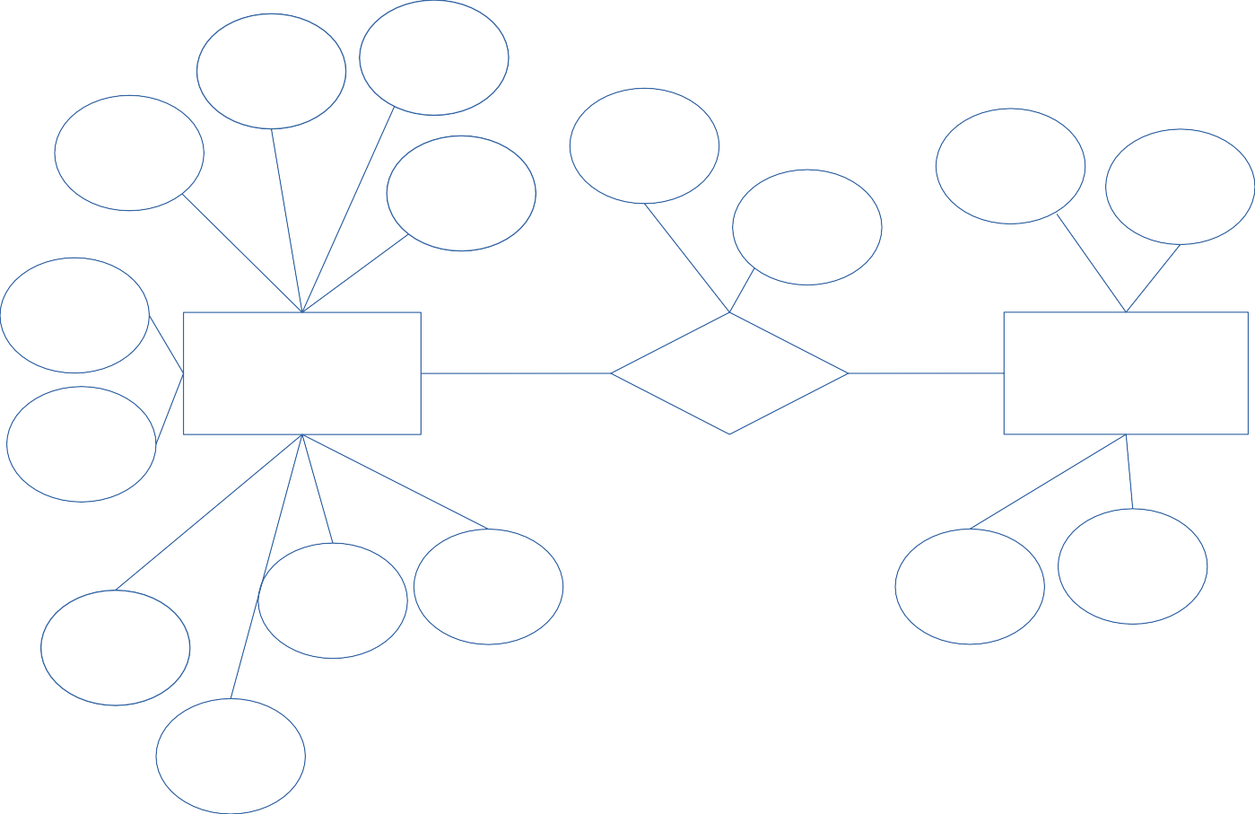

sup_id

faktur_id

tgl

faktur_id

nama

retur

ID

ID

nb

faktur_beli

disiapkan

supplier

disc

alamat

kredit

debit

kota

tgl_byr

tempo

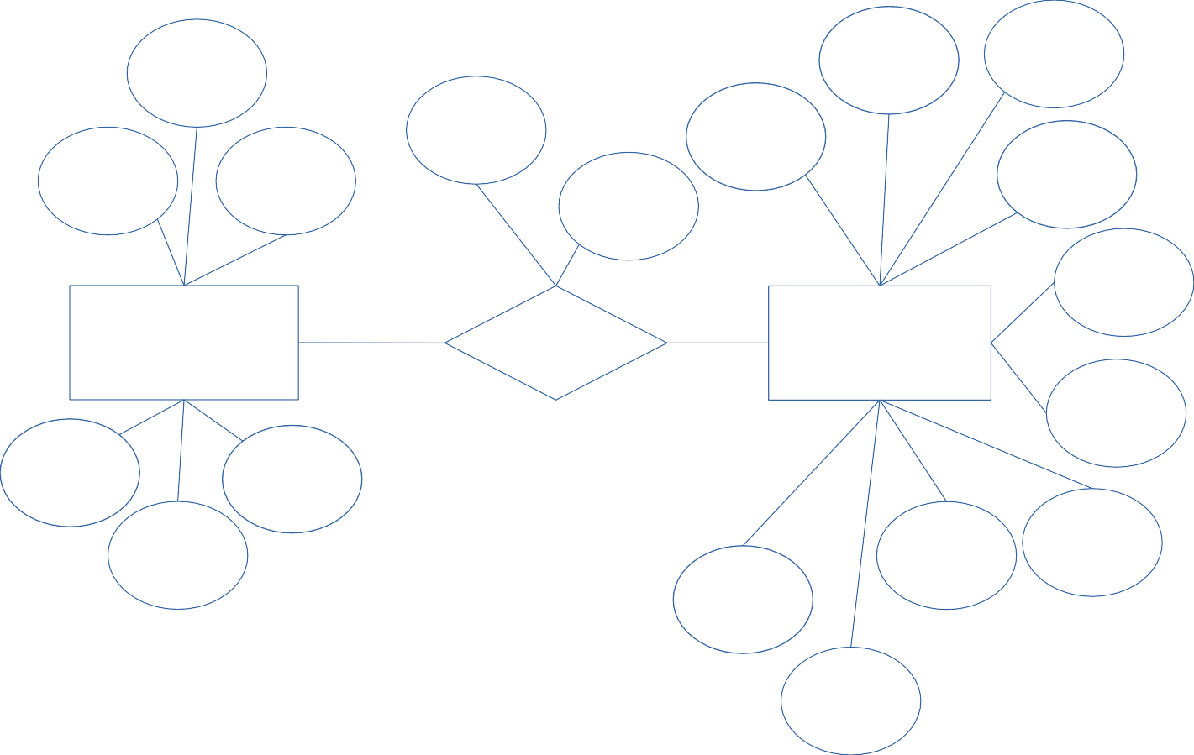

brg_id

kon_id

faktur_id

faktur_id

tgl

faktur_id

harga

retur

faktur_id

nb

Penjualan

Ada(2)

faktur

disc

discrp

disc

qty

kredit

debit

tgl_byr

tempo

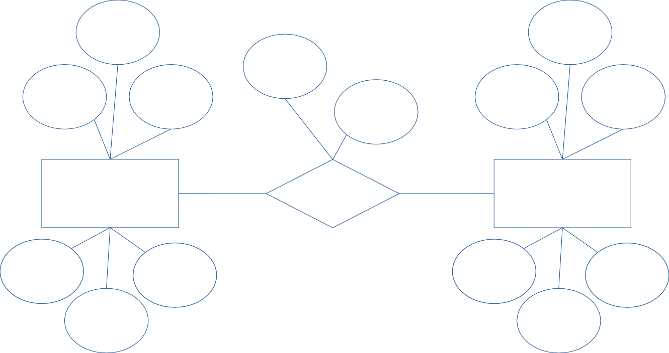

brg_id

kon_id

faktur_id

faktur_id

harga

faktur_id

tgl

faktur_id

retur_penjualan

punya

faktur_retur

discrp

disc

retur

disc

qty

nb

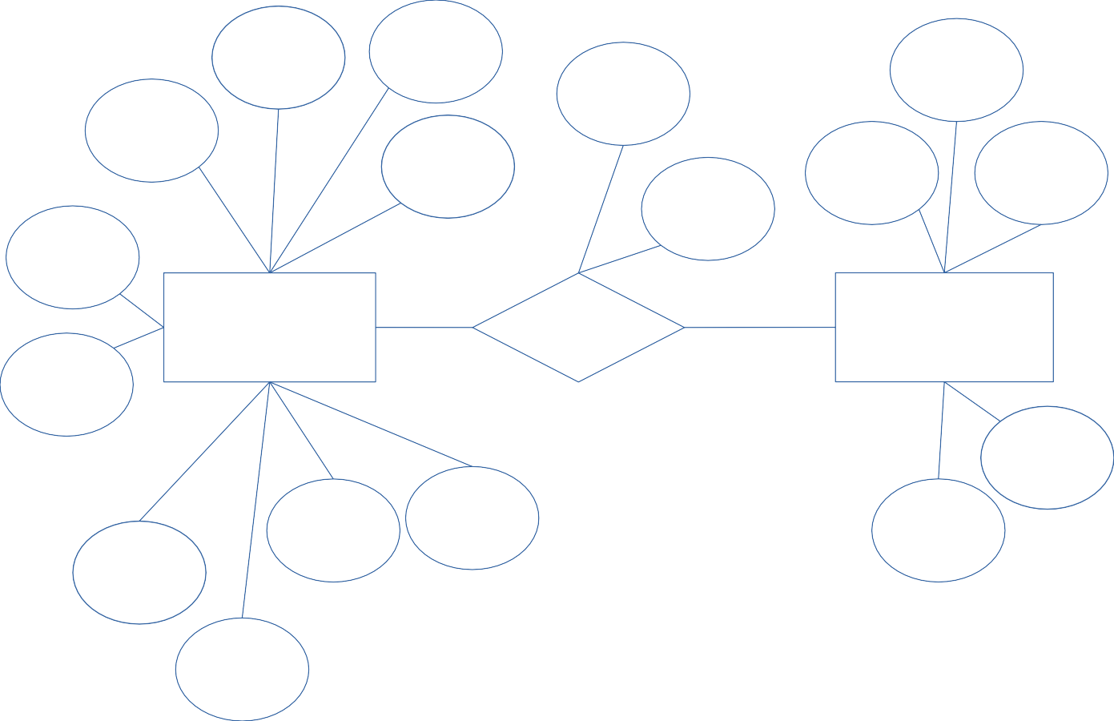

kon_id

faktur_id

nama

faktur_id

tgl

retur

alamat

ID

ID

nb

faktur

punya(1)

konsumen

disc

kota

kredit

debit

npwp

tgl_byr

tempo

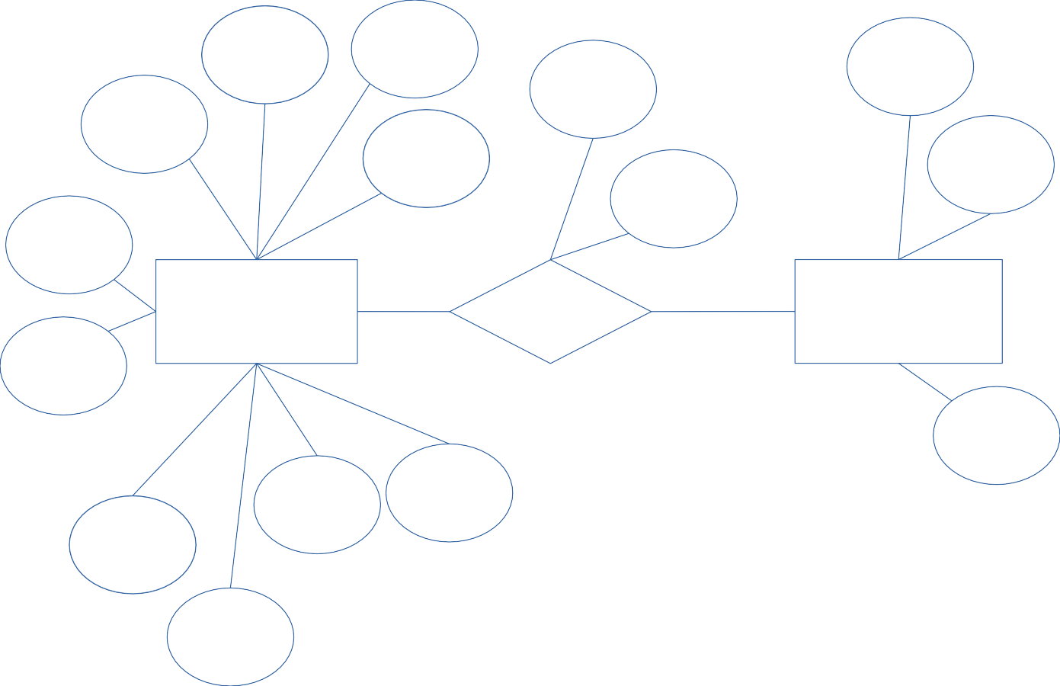

kon_id

faktur_id

nama

faktur_id

tgl

retur

id

id

nb

faktur

oleh

sales

disc

alamat

kredit

debit

tgl_byr

tempo

tgl

nb

faktur_id

kon_id

debit

faktur_mutasi

faktur_id

brg_id

qty

mutasi

nama

alamat

ID

kota

npwp

konsumen

tgl

nb

faktur_id

kon_id

debit

faktur_mutasi

faktur_id

ID

asalnya

faktur_id

ID

dari